ساعة EMC من URWERK: أول ساعة ميكانيكية متطوّرة مزوّدة بـ "ذكاء إصطناعي"

سنغافورة، 28 أغسطس 2013

تؤمن شركة URWERK بأن الساعة الدقيقة يجب أن تكون مزوّدة بآلية حركة دقيقة، موثوقة وطويلة الامد. يجدر بهذه الآلية أن تتميز بخصائص محددة بما في ذلك الدقة في 5 مواقع، وهي تتراوح بين -4 ثواني و+6 ثواني خلال فترة زمنية من 24 ساعة. وعلى الرغم من سهولة تعديل دقة أية ساعة ضمن بيئة مضبوطة مثل ورشة العمل، إلا أن أداءها في العالم الحقيقي الصعب في بعض الأحيان مثل على المعصم، أمراً مختلفاً تماماً. إن تبديل الموقع والحرارة كما والصدمات، عوامل من شأنها التأثير سلباً على عملية تساوي الدورة الزمنية (تنظيم التوقيت) في ساعة معصم. من هنا، تمحوّر التحدي في ساعة EMC حول التمكّن من تطوير ساعة ميكانيكية يمكن لمالكها ضبطها بغية الحصول على أفضل أداء كرونومتري. وبالفعل جاءت EMC لتكون أول ساعة دقة ميكانيكية مميزة بسمة التوقيت، والتي يمكن لمالكها ضبط الوقت ومراقبته بسهولة تامة.

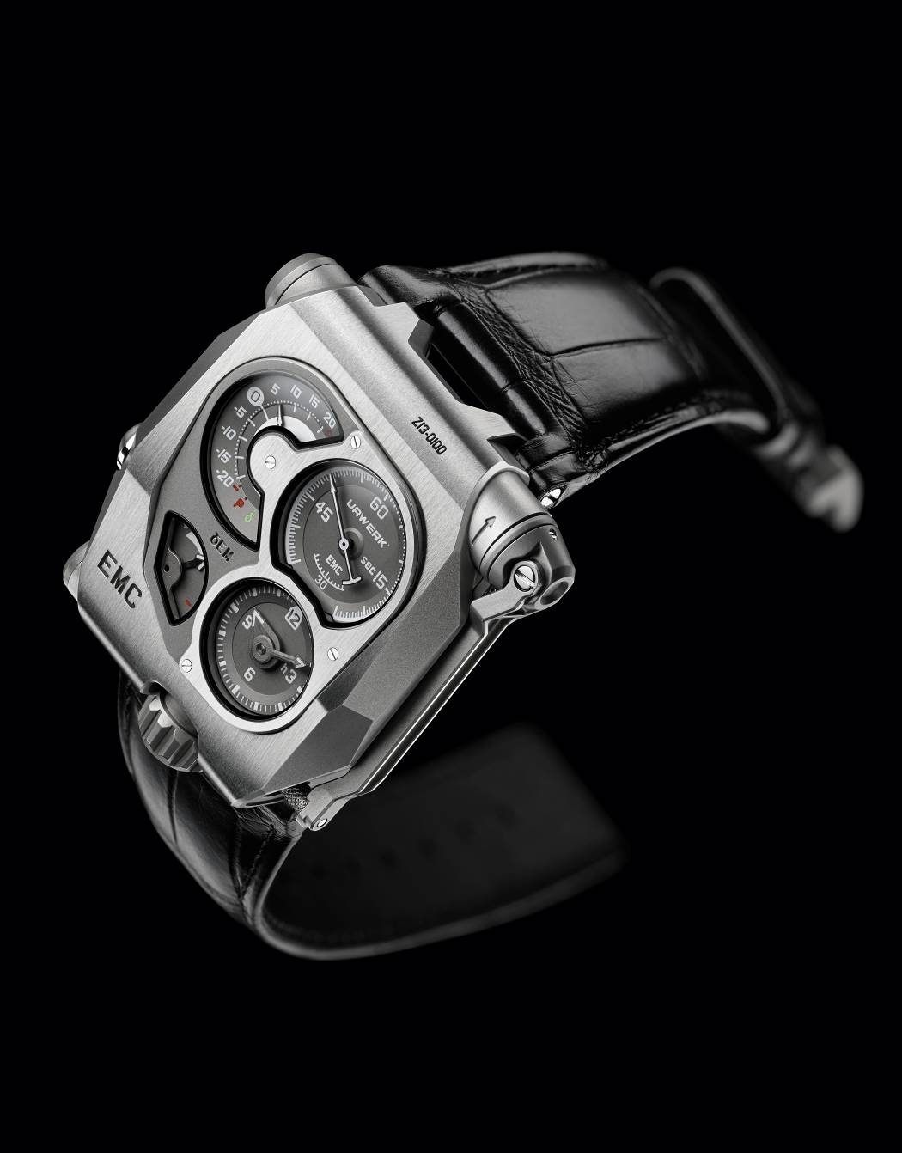

توفر ساعة EMC لمالكها إمكانية الحصول على معدل التوقيت الدقيق عند الحاجة، بالإضافة إلى إمكانية إستخدام هذه البيانات بغية تعديل توقيت ساعته بما يتناسب مع تحركاته الشخصية. ساعة EMC (Electro Mechanical Control) هي أول ساعة دقة ميكانيكية في العالم يمكن لمالكها مراقبة وتعديل التوقيق بما يتلاءم وأسلوب حياته- هي ساعة تفاعلية تماماً.
تجدر الإشارة إلى أن EMC هي ساعة ميكانيكية 100%. الخصائص الإلكترونية ليس لها أي تأثير على آلية الحركة؛ فهي تساعد على مراقبة دقة آلية الحركة بطريقة مماثلة لتلك المعتمدة في عداد السرعة الإلكتروني أو عداد دورة محرك السيارة، والتي لا تؤثر بتاتاً على المحرّك الميكانيكي او علبة السرعة.

كذلك، زوّدت ساعة EMC بميناء ذو تصميم مفكك مع أربعة مؤشرات منفصلة، تعرض بدءاً من أعلى الجهة اليسرى: مؤشر معدّل دلتا (δ) الفوري الذي يراوح بين -20 حتى +20 ثانية في اليوم؛ ميناء الثواني مع عقرب عداد الثواني المتوازن؛ الساعات والدقائق؛ ومؤشر الطاقة الإحتياطية التي تدوم حتى 80 ساعة. أما الجهة الخلفية لهذه الساعة فهي تكشف عن آلية الحركة التي صممتها وصنعتها الشركة، إلى جانب لوحة الدائرة الكهربائية الموحّدة – ’دماغ‘ EMC- والتي يمكن رؤيتها من تحت شبكة، قمة إحدى الأسطوانتين النابضتين الموجودتان قرب التاج كما والجزء العلوي لعجلة الميزان وجهاز الإستشعار البصري الموجود لجهة مقبض التعبئة.

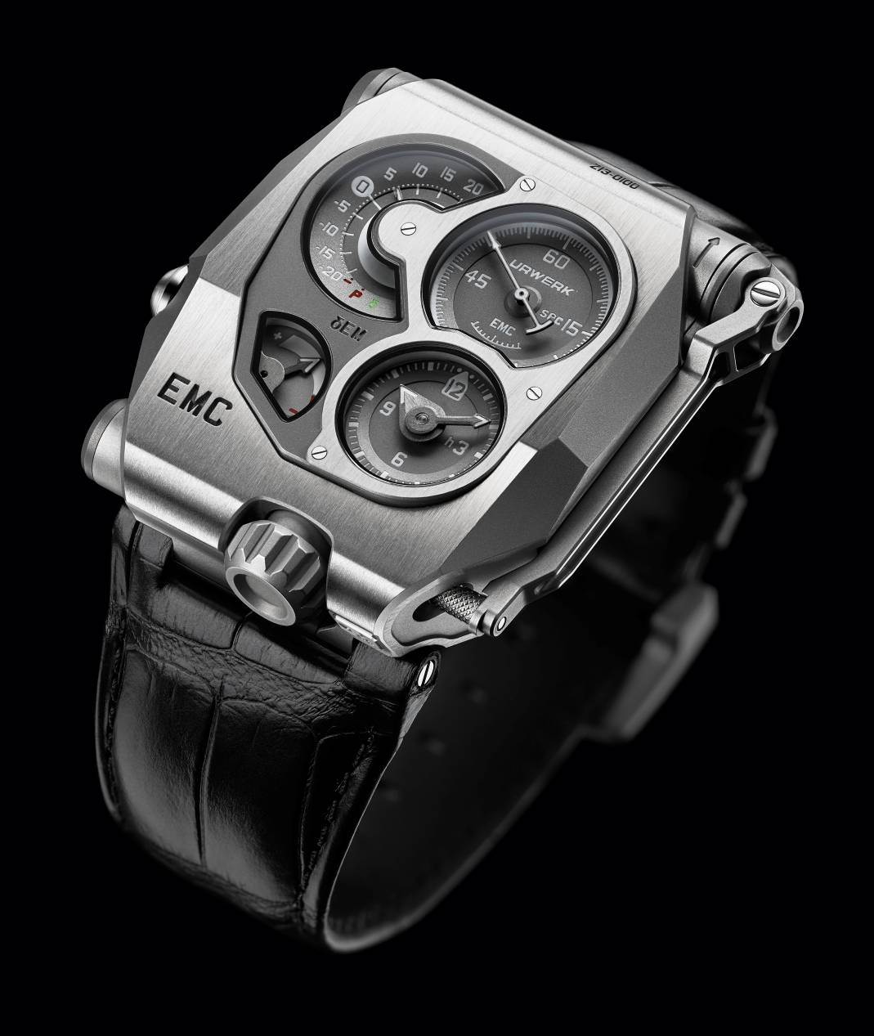

"تعود فكرة إطلاق ساعة EMC إلى ما قبل ست سنوات، وهي عبارة عن إستمرارية طبيعية لعملي كصانع ساعات"، كما يؤكد ’فيلكس بومغارتنر‘ الشريك المؤسس لشركة URWERK. ويُتابع قائلاً: "تماماً كجميع صانعي الساعات، تجد على طاولة عملي أداة Witschi- الاداة المستخدمة لإختبار دقة عملي. هذا الحاكم العادل والمتصلّب ’يستمع‘ إلى إيقاع الميزان، ويُصدر حكمه على أداء آلية الحركة عبر قياس معدّل التوقيت، عدد الثواني التي تكتسبها أو تخسرها آلية الحركة في غضون 24 ساعة. هذه الأداة هي ما أعوّل دوماً عليه؛ يمكن القول بأنها رئيسي الوحيد في ورشة العمل!".
من هذا المنطلق، باتت هذه الفكرة الجريئة القائمة على تزويد ساعة ميكانيكية بأداة قياس مماثلة لـ Witschi، مسعىً حقيقياً لشركة URWERK. ويُضيف ’بومغارتنر‘: تُتيح ساعة EMC إمكانية الحصول على بيانات موثوقة ودقيقة على ساعتك، وذلك بكبسة زر- بيانات كانت حتى اليوم محصورة بصانعي الساعات المتخصصين. بواسطة هذه البيانات، يمكنك شخصياً تعديل إحدى أكثر الآليات المثيرة والمبهجة التي تم إبتكارها- الساعة الميكانيكية".
في صميم هذه الساعة، تتسم EMC بهدفها الثلاثي: عرض كيفية تأثير العوامل الخارجية (تبديل الموقع، الحرارة والضغط) على توقيت آلية الحركة؛ تمكين مرتدي الساعة من تعديل التوقيت؛ وتسهيل التفاعلية بين الساعة ومالكها.
ساعة EMC هي ساعة دقة ميكانيكية مزوّدة بآلية حركة تم إبتكارها، تطويرها وصنعها في ورش عمل شركة URWERK في زيورخ، فيما قامت الشركة بالمعايرة في جنيف. تتسم هذه الآلية بكونها تُلبي أكثر المعايير صرامة في مجال ضبط الجودة، حيث تم إختبار أداءها الكرونومتري في خمسة مواقع على مدى دورة زمنية من 30 يوماً.
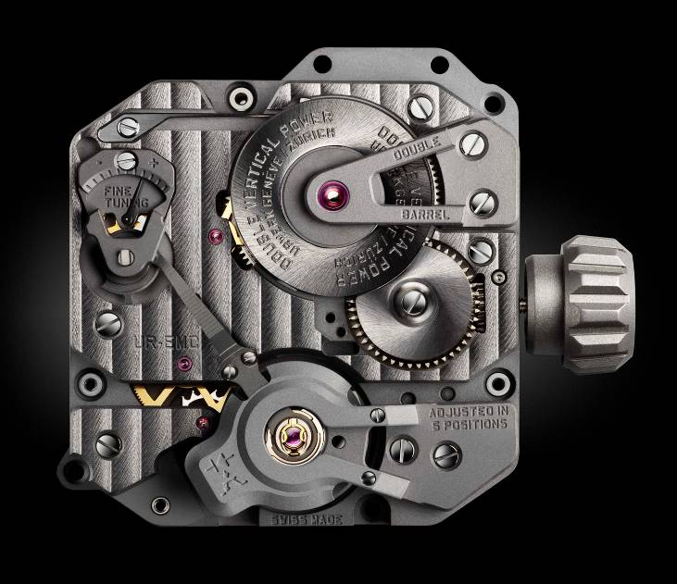
آلية الحركة في ساعة EMC مزوّدة بالسمات التالية:
- عجلة ميزان مصنوعة خصيصاً من مادة ARCAP، المزيج المعدني الذي تقدّره شركة URWERK لما يتميّز به من خصائص غير مغناطيسية ومضادة للتآكل. من النظرة الاولى، يبرز إبداع هذا الميزان المميز. شكله المستقيم الكامل هو نتيجة حسابات دقيقة تهدف لتحسين البيانات الواردة من جهاز الإستشعار البصري، تعظيم الفعالية الإنسيابية والحد من خسارة الإتساع.
- أسطوانتان نابضتان كبيرتي الحجم موصولتان بتسلسل توفران الطاقة، وقد تم تركيبهما بشكل عمودي على مقبض واحد. هاتان الأسطوانتان توفران طاقة إحتياطية تدوم حتى 80 ساعة، وبالتالي تقديم أداء توقيت مستقيم وثابت.
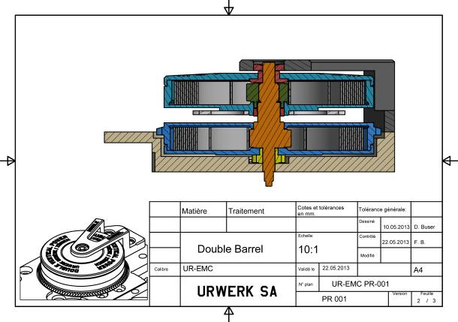
- برغي تعديل التوقيت موجود على الجهة الخلفية من الساعة، وهو يُتيح إمكانية إجراء أدق التعديلات على منظّم معدل الميزان بإستخدام برغٍ بسيط لتغيير الطول الفعّال لزنبرك الميزان.
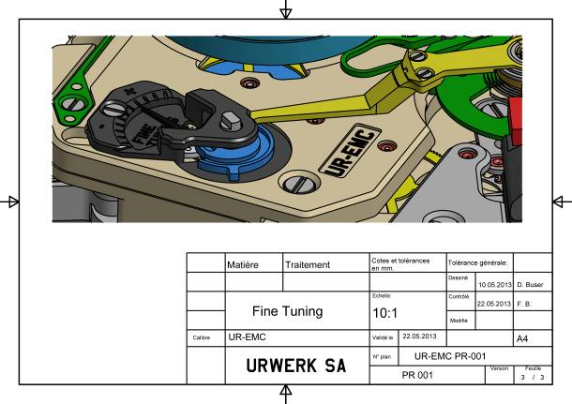

وفي سبيل مراقبة وتقييم آلية الحركة الميكانيكية، برزت الحاجة لتوفير "دماغٍ إلكتروني". من هنا، شكّل التعاون مع ’أوليفييه إيفالي‘ مطوّر البرمجيات والشغوف بالبرمجيات وهندسة الحاسوب، أمراً أساسياً للمساعدة على نجاح هذا المشروع الجريء: "تمحورت الفكرة حول إستخدام البصريات الدقيقة، مثل الإضاءة على سبيل المثال، بغية قياس دقة آلية الحركة الميكانيكية. الدقة التي تمكّنا من تحقيقها هي أفضل من 10 ميكرو ثانية. لقد إبتكرنا نظاماً موثوقاً تم تصميمه للعمل على المدى الطويل. يُذكر بأن الطاقة التي يحتاج إليها ’الدماغ‘ الإلكتروني لساعة EMC ليست مستمدة من بطارية بسيطة، بل من مكثّف ضخم يخسر القليل فقط من أدائه حتى بعد مرور ما بين 100.000 و 200.000 دورة شحن/ تصريف. كذلك، إخترنا متأرجح عال التردد يتّسم بدورة حياة طويلة جداً- تقلباته تشكّل فقط 3 أجزاء بالمليون على مدى عام كامل".
تم تطوير وحدة مراقبة معدّل التوقيت المبتكرة في ساعة EMC لتشمل السمات التالية:
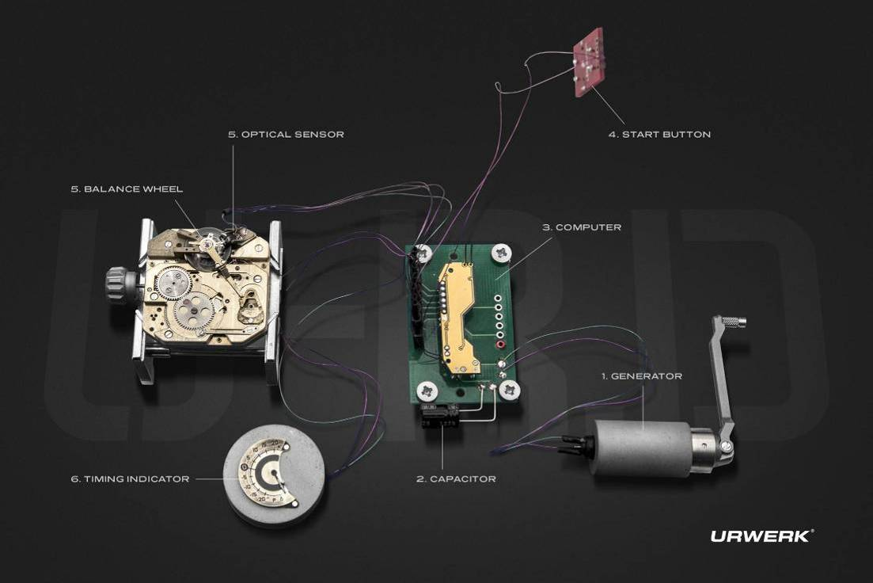
- يسجّل جهاز الإستشعار البصري الموجود على عجلة الميزان معدّل دقة التأرجح البالغ 4 هرتز/ 28.800 دورة في الساعة، وذلك على مدى 3 ثوانٍ. يتألف هذا الجهاز من مرسل ومستقبل موجودان على جانبي الميزان، مع الإشارة إلى أن تشغيله يتم بواسطة الضغط على الزر الموجود على الجهة اليسرى من العلبة الحاضنة.

- متأرجح إلكتروني بقوة 16.000.000 هرتز
هذا الامر يوفر لساعة EMC معدّل توقيت مرجعي. يُقارن أداء ميزان ساعة EMC (4 هرتز) بالمتأرجح السريع جداً بغية الحصول على أدق مقياس ممكن.

- الذكاء الإصطناعي (الحاسوب)
هذا الحاسوب يحدد الفارق بين معدّل التوقيت لآلية الحركة وذلك الخاص بمعدّل التأرجح. كل فارق من ميكروثانية بين القيمتين يُشير إلى ربح أو خسارة ثانية واحدة في اليوم من معدل التوقيت. التغيّر بمعدّل 0.0000014 من الثانية في نصف التردد يُترجم إلى تغيّر ثانية واحدة في اليوم.
- مولّد التعبئة اليدوية (المحرّك):
تعمل وحدة مراقبة ساعة EMC (جهاز الإستشعار البصري والحاسوب) بواسطة طاقة يوفرها مولّد صغير الحجم من صنع شركة Maxon السويسرية، والتي تشتهر بتطوير المحركات الخاصة بالمركبات التي تستخدمها الناسا في رحلاتها إلى المريخ.

وفي حين عُني ’فيليكس بومغارتنر‘ بوضع اللمسات الأولى على ساعة EMC، كان على ’مارتن فري‘ المصمم والشريك المؤسس لشركة URWERK، وضع اللمسات النهائية. تسلّم ’مارتن‘ مسؤولية جمع كافة العناصر التقنية في هذه الساعة، على أن يتم ذلك ضمن ساعة معصم جذّابة ومريحة. في هذا الإطار يقول ’مارتن‘: "في شركة URWERK، عادة ما تكون نقطة إنطلاق أي إبتكار رسماً للساعة الكاملة التي تجسّد أفكارنا أنا و’فيلكس‘ قبل تطوير الآليات الدقيقة بالكامل. غير أنه مع ساعة EMC، كانت السمات التقنية موجودة مسبقاً الأمر الذي جعل من مهمتنا أكثر صعوبة. لقد قمنا بتصغير حجم عناصر ساعة EMC إلى اقصى حد، مما أتاح لي هامشاً مرناً في ما يتعلّق بالتصميم. يعتمد نهجي على العملية- بدءاً من تزويد إطار العلبة الحاضنة بذراع قابل للطي ووصولاً حتى دمج مكثّف تخزين الطاقة الكهربائية ليشكّل جزءاً من العلبة الحاضنة. في ما يتعلّق بالتصميم، يمكن ملاحظة تأثير الأشياء العزيزة على قلبي: الذراع التي تذكّر بتلك المستخدمة في أجهزة التصوير الفوتوغرافي القديمة من نوع SLR؛ كما وتصميم عجلة الميزان العائد لبكرة شريط موسيقي قديم بحجم 1/4 إنش.

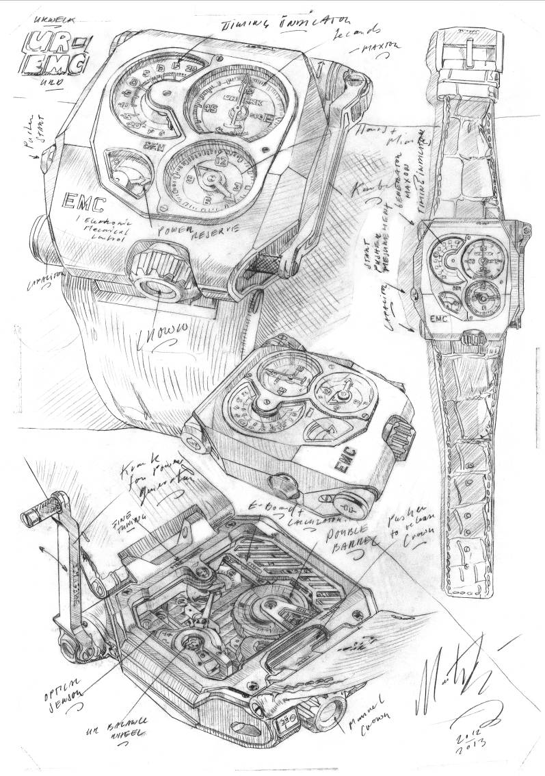

تأتي ساعة EMC لتشكّل بزوغ فجر عصر جديد، عائد لساعة ميكانيكية ذكية وتفاعلية تُتيح لمالكها قياس دقة الاداء الكرونومتري لساعته، بالإضافة إلى تعديله بحيث يتلاءم بشكل افضل مع إيقاع وسرعة حياته اليومية.

المواصفات التقنية

العلبة الحاضنة
المواد المستخدمة: التيتانيوم والفولاذ
المقاييس: العرض 43 ملم، الطول 51 ملم، العلو 15.8 ملم
الكريستال: كريستال صفيري
مقاومة تسرب المياه: مختبرة لمقاومة الضغط حتى 30 م/ 3 ATM
اللمسات النهائية: لمسة من الساتان؛ مصقول بتقنية السفع بالخردق ( shot-blasting)

آلية الحركة
العيار من نوع UR-XXXX، تم إبتكاره، تطويره وصنعه في شركة URWERK
ميزان الساعة ميزان ساعة سويسري

عجلة الميزان مصنوع من مادة ARCAP P40، ميزان عمودي متّصل بجهاز إستشعار بصري
التردد 28.800 دورة/ ساعة- 4 هرتز
ميزان الزنبرك مسطّح
مصدر الطاقة أسطوانات نابضة موصولة عمودياً وبتسلسل
الطاقة الإحتياطية 80 ساعة
التعبئة تعبئة يدوية
اللمسات النهائية نقش نمط Côtes de Genève، رؤوس البراغي مضروبة بالرمل بتقنية مصغّرة، وبشكل حلزوني

الذكاء الإصطناعي
المحرّك من نوع Maxon® مع مكثّف ضخم لشحن الطاقة ذو تعبئة يدوية
نظام EMC جهاز إستشعار بصري يتم ضبطه بواسطة لوحة الدائرة الكهربائية الموحّدة؛
معدّل التأرجح يبلغ 16.000.000 هرتز

المؤشرات ساعات، دقائق، ثواني؛ دلتا الدقة، طاقة إحتياطية.
برغي تعديل آلية الحركة

_______________________________
جهات الإتصال الإعلامية:
السيدة ياسين سار press@urwerk.com
هاتف: +41 22 900202
خلوي: +41 79 834 46 65

